**Лабораторная работа №4**

**Основы T-SQL. DML**

# Добавление данных. Команда Insert.

## Создание БД и таблицы Products.

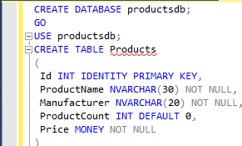

# INSERT

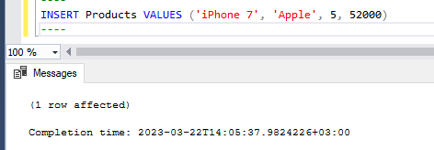

## Добавление информации с указанием столбцов.

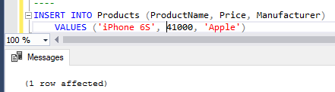

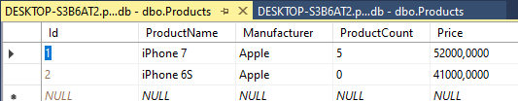

## Добавление с помощью нескольких строк.

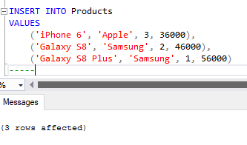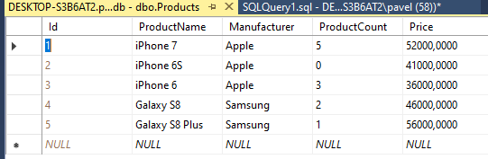

## Добавление с помощью ключевого слова DEFAULT.

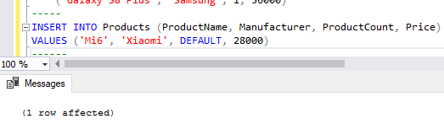



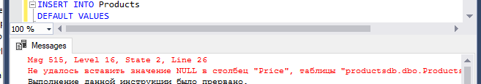

# Выборка данных. Команда SELECT.

## Создание таблицы с некоторыми данными

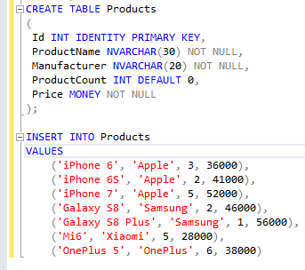

## Получение всех значений из таблицы Products.

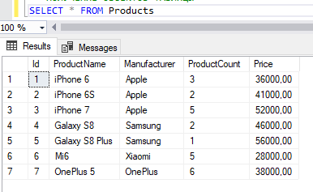

## Получение значений столбцов ProductName, Price

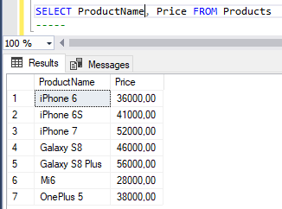

## Арифметические операции.

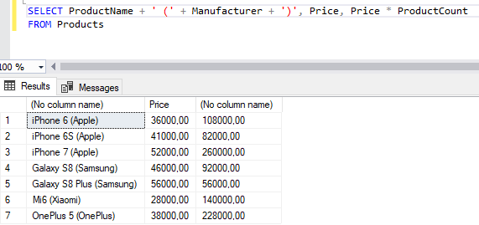

## Оператор AS.

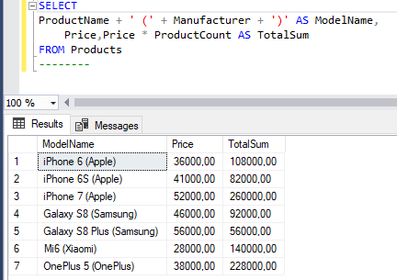

# Оператор DISTINCT.

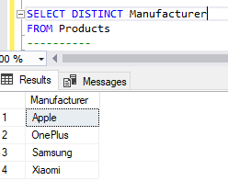

## Выборка с добавлением SELECT INTO.

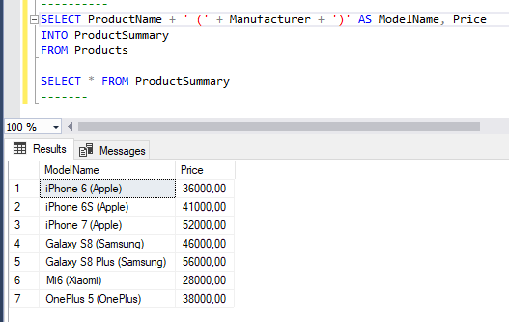

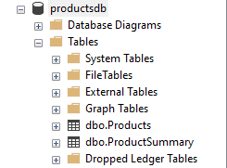

## Добавить данные из таблицы Products в ProductSummary.

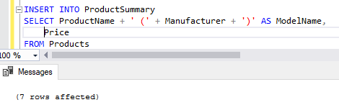

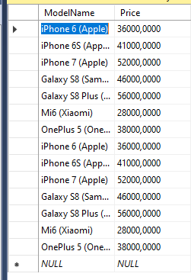

# Сортировка. ORDER BY.

## Сортировка по возрастанию значений столбца ProductName.

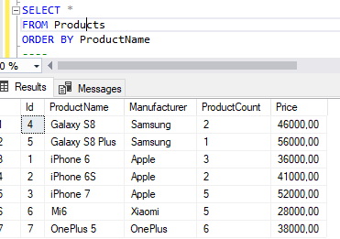

## Сортировка с помощью оператора AS.

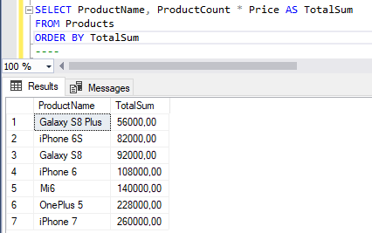

## Сортировка по убыванию с помощью дополнительного оператора DESC.

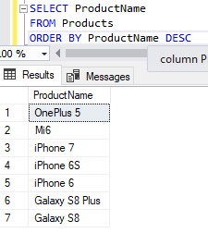

## Сортировка по возрастанию с помощью оператора ASC.

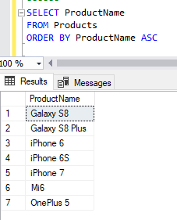

## Сортировка по нескольким столбцам.

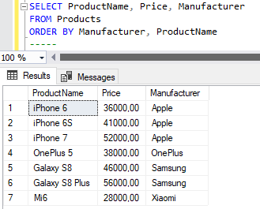

## Сортировка по возрастанию и убыванию.

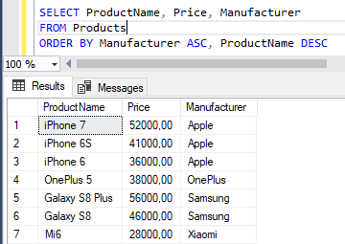

## Сортировка с сложным выражением на основе столбцов.

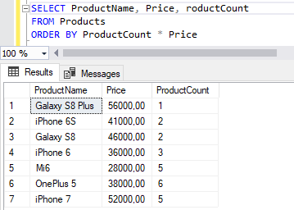

# Извлечение диапазона строк.

## Оператор TOP.

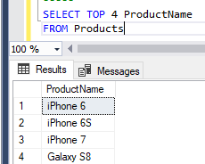

## Извлечем 75% строк

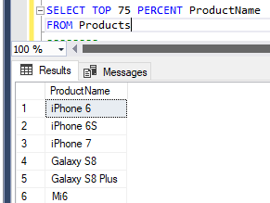

## Операторы OFFSET и FETCH.

## Оператор OFFSET

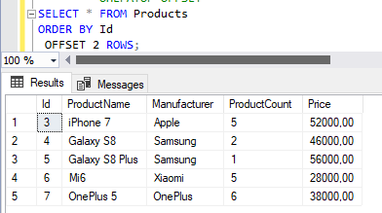

## Оператор FETCH

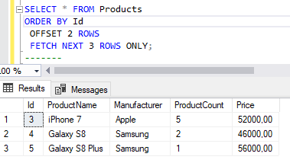

# Фильтрация. WHERE.

## найдем всех товары, производителем которых является компания Samsung:

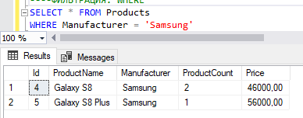

## найдем все товары, у которых цена больше 45000:

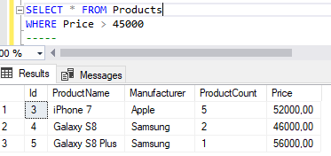

## найдем все товары, у которых совокупная стоимость больше 200 000

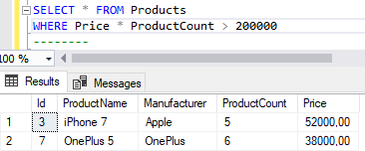

## Логистические операторы.

### AND

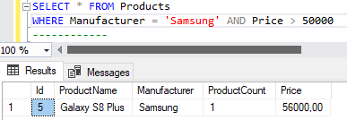

### OR

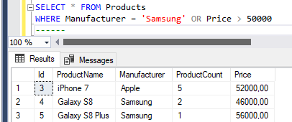

### NOT

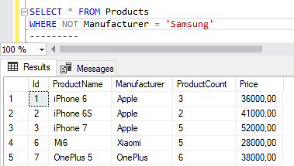

Операция сравнение на неравенство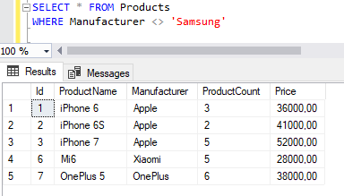

Использование нескольких операторов в фильтрации

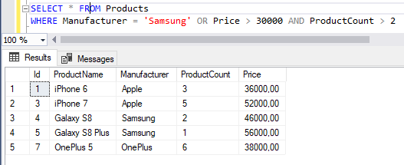

## Оператор IS NULL.

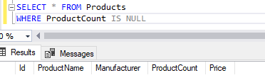

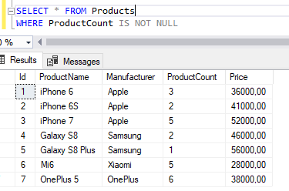

# Операторы фильтрации.

## Оператор IN

## 

## Оператор BETWEEN

получим все товары, у которых цена от 20 000 до 40 000

## 

выбрать те строки, которые не попадают в данный диапазон

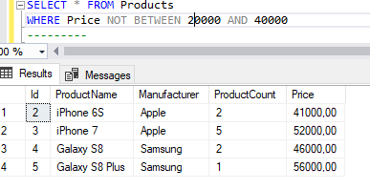

получим товары, запасы которых на определенную сумму

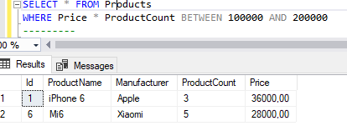

## Оператор LIKE

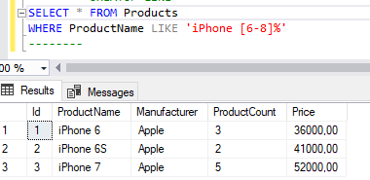

# Обновление данных. Команда UPDATE

Увеличим у всех товаров цену на 5000



изменим название производителя с "Samsung" на "Samsung Inc."



заменим у поля Manufacturer значение "Apple" на "Apple Inc." в первых 2 строках

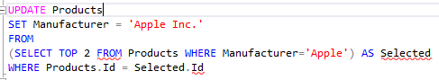

# Удаление данных. Команда DELETE

Удалить строки, у которых Id=9

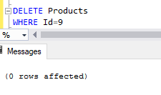

Удалить производителя «Xiaomi», у которого цена меньше 15000

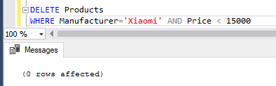

Удалить первые два товара, у которого производитель - Apple

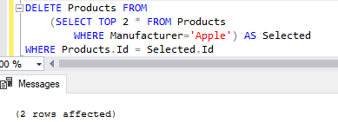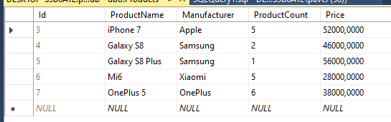

Удалить все строки

